关于对2023届毕业设计论定稿、最终稿进行检测的说明

一、定稿检测：

1.学生在提交论文定稿后，指导教师拥有一次免费的检测权限。多次检测需要学生自费。

**指导教师检测流程：**

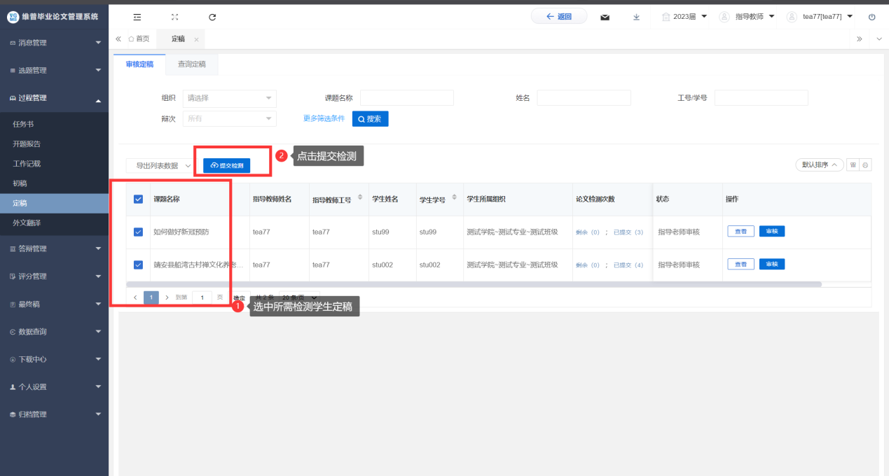

如果免费检测使用完之后，如何再次提交检测：  
注：自检需要学生自行完成，操作步骤如下

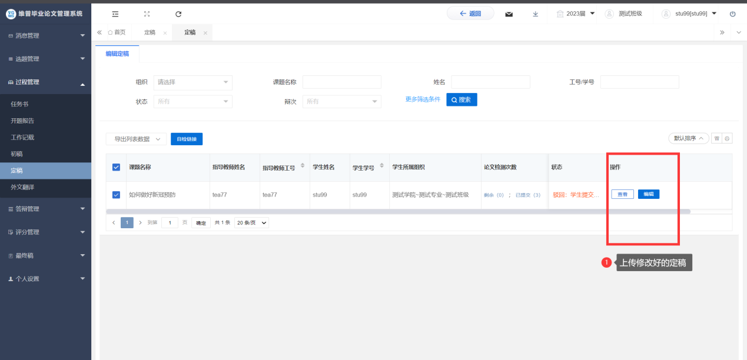  
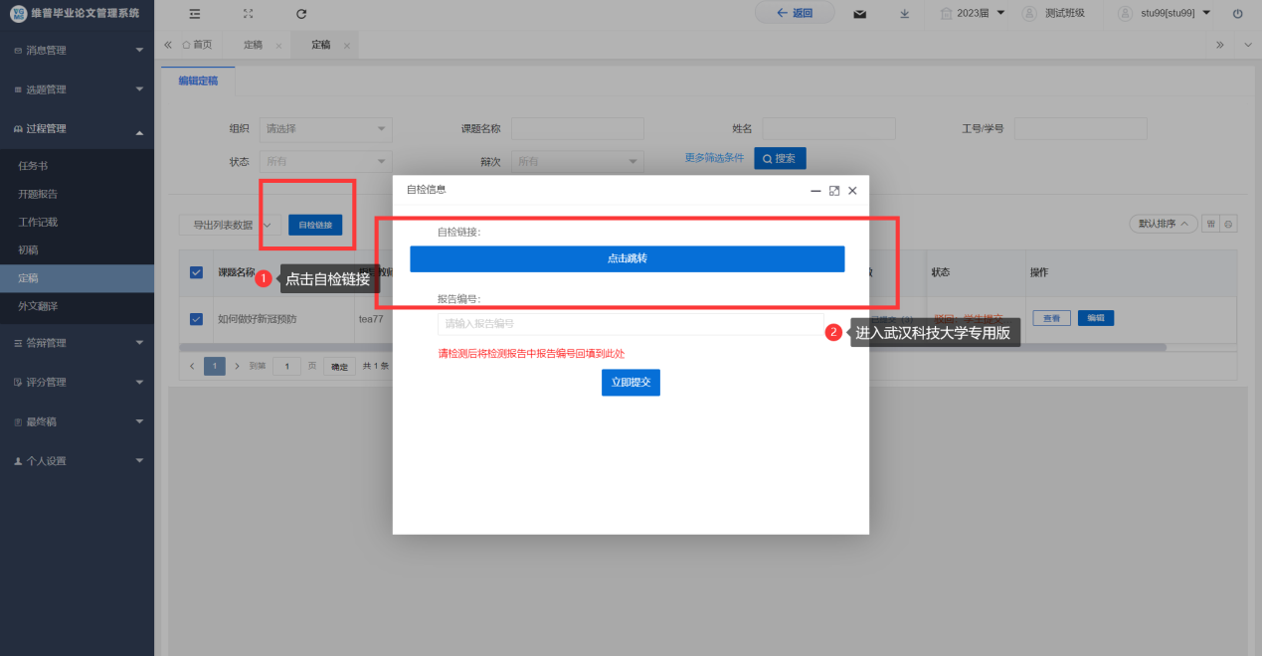  
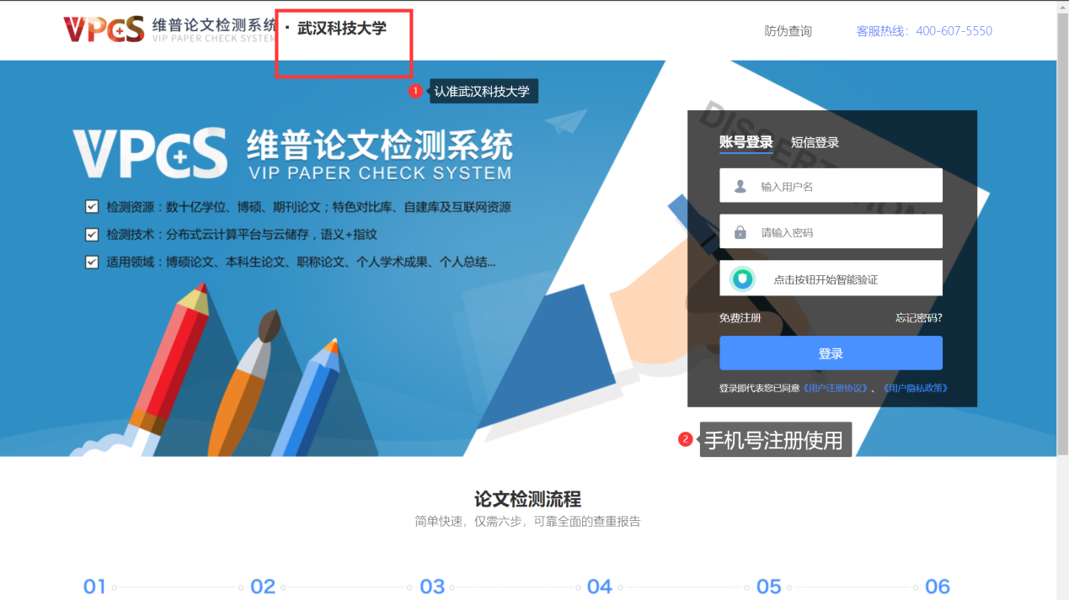  
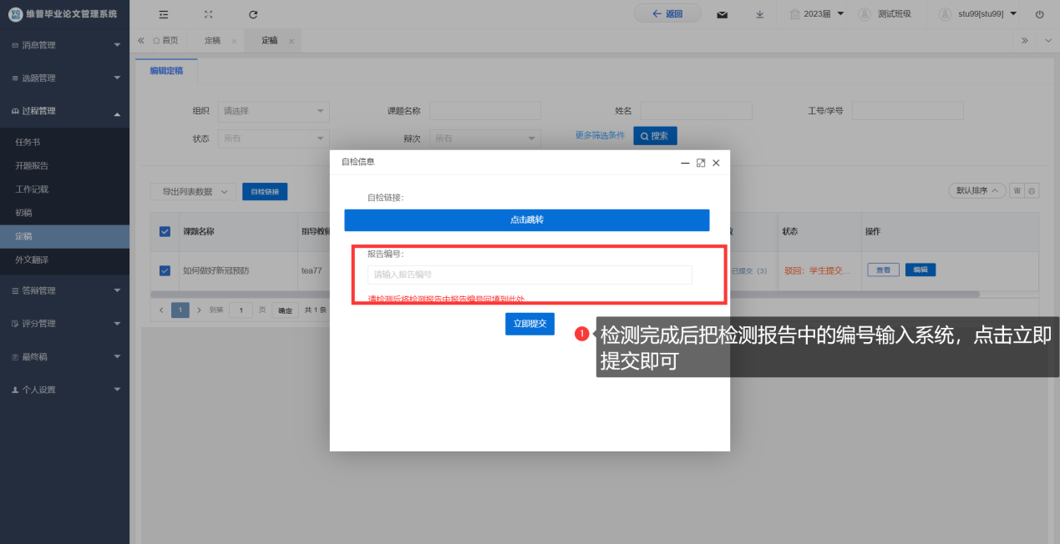

注：每个学生定稿只有一次免费检测，请确认符合学校检测率（30%）再提交，否则老师不能审核通过，如果需要在提交之前进行检测，可以点击右下角的图片进入自检链接进行检测。

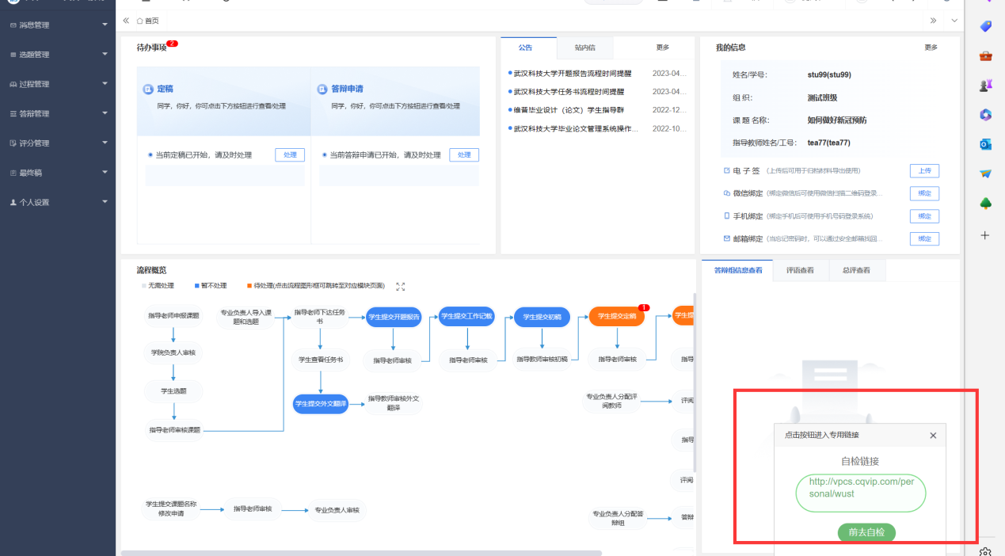  
  
 2.学生在提交论文（设计）定稿检测时，必须从本系统嵌入的检测通道进行检测。维普官网及其他通道的检测结果，因为没有比对武汉科技大学往届数据库，并且没有武汉科技大学机构的水印，结果将会有偏差。不予认定。（请谨慎使用网络上免费检测网站，如若使用免费检测网站导致论文被收录最终重复率不过关，学校和维普概不负责！）

二、最终稿检测：

1.学生在提交论文最终稿后，指导教师拥有一次免费的检测权限。多次检测需自费需要学生自费。

**指导教师检测流程：**

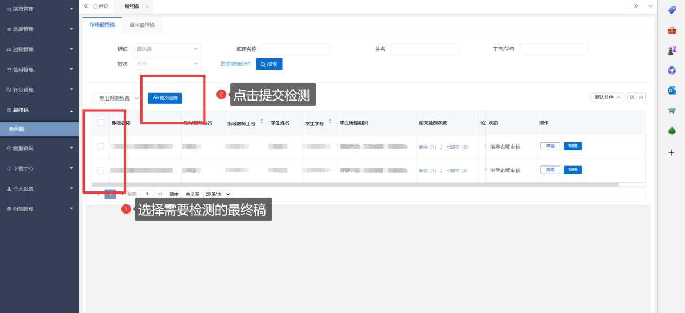

如果免费检测使用完之后，按照定稿自检流程进行提交即可。